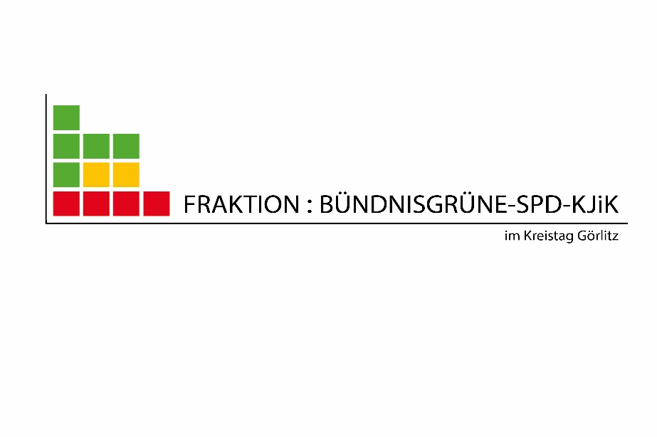
Online- Bürger:innen- Sprechstunde am 01.02.2022 16:00 – 17:30 Uhr

Mit unserem stellv. Fraktionsvorsitzenden Ralf Brehmer(SPD)

Themenschwerpunkte: Strukturwandel / Bürger:innen- Beteiligung
Ihre Anmeldung bitte an: info@kreistagsfraktion-goerlitz.de oder 017641606815

